首先创建一个文件夹



进入project后创建一个存放拉去程序的文件夹



进入CMJH

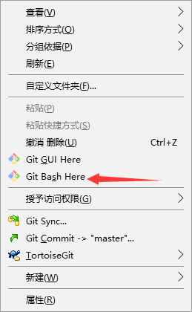

创建本地库

git init

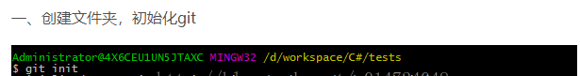



git remote add origin <https://github.com/SinkSpine/CMJH.git>

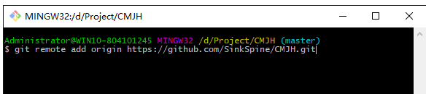

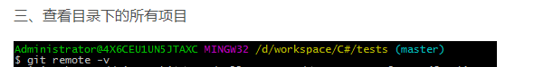

git remote –v



